【主催・問い合わせ・申し込み先 】
一般財団法人大阪府人権協会
〒552-0001 大阪市港区波除4-1-37 HRCビル8階
URL http://www.jinken-osaka.jp/
TEL：06-6581-8613 FAX：06-6581-8614 E-mail info@jinken-osaka.jp
＊E-Mailでお申込の場合、下記内容を記載の上、件名に「参加型研究会」と明記ください。

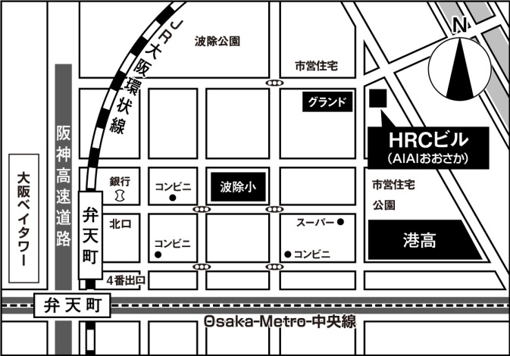
■住所
大阪市港区波除4-1-37HRCビル8階
■交通
【JR】大阪環状線・【Osakametro】
「弁天町駅」より北東へ約600m
*エレベーター情報
JR大阪環状線南口、Osaka Metro
4番出口
会場地図

ＦＡＸ 06-6581-8614 大阪府人権協会宛
“参加型”研究会（2020.7.4） 参加申込書
■お名前（ふりがな） | ■ご所属
■ご連絡先 ＊Ｅ-MailあるいはFAXを基本に「受講確認通知」をお送りします。
Ｅ-Mail ＠
電話） ＦＡＸ）
住所 〒
■受講動機や、この研究会で深めたいと思う内容をお書きください。

■その他（受講にあたっての要望など）
*ご記入いただいた個人情報は、講座運営上の目的以外には利用しません。

